劳动实践红马甲规格
颜色：大红
领型：V领
材质：100%棉
尺码：均码
穿着方式：拉链开衫
其他：增加荧光条
数量：100件（每件100元）
总价：10000元
正面

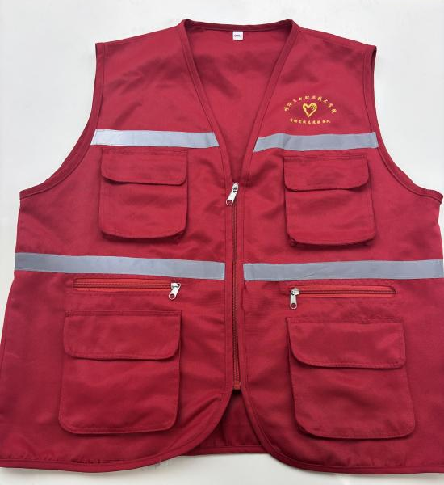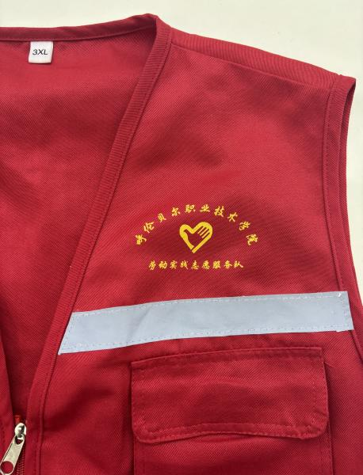

背后

